Игры со спичками (счетными палочками)

В играх с палочками создаются большие возможности для развития не только смекалки и сообразительности, но и – благодаря открытию новых способов действия с материалом – таких качеств мышления, как активность, самостоятельность.
Задачи со счетными палочками нельзя решать каким-либо одним, ранее усвоенным способом. Каждая задача в этом смысле уникальна. Однако можно выделить некоторые обобщенные способы познавательных действий, используемых при решении задач:
-запоминание и осмысление задачи;
-сопоставление заданной фигуры с образом, требуемым по условиям;
-выбор из нескольких вариантов фигур того, который удовлетворяет условиям преобразования.
Усложнение содержания игровых упражнений связано с тремя группами задач.
- Задачи на построение простых фигур:
- по стороне (например, построить треугольник со стороной в две палочки);
-по общему количеству палочек (Например, построить треугольник из шести палочек).
2. Задачи на построение сложных фигур (составление из нескольких простых, имеющих или общую вершину, или общую сторону, вложенных или вписанных друг в друга).
3 Задачи на преобразование фигур типа:
-добавь /убери п палочек так, чтобы …
-переложи п палочек так, чтобы …
Когда ребенок впервые встречается с каким-либо средством, в первую очередь он обращает внимание на его образные и конструктивные возможности. Его занимают вопросы: «А что можно с этим сделать?», «Что можно из этого построить?», «На что это похоже?». Его интересуют конкретные образы, а не их количественные характеристики. Поэтому условно выделим два этапа в обучении: образный и операционный (или собственно геометрический).
На первом этапе дети играют с палочками, строя различные фигуры, которые подсказывает им собственное воображение, с удовольствием выкладывают сюжеты и узоры.
Здесь детям представляется полная свобода. Педагог обращает их внимание на повторяющиеся узоры, предлагает найти правило, по которому составлен узор, и продолжить его, придумать свое правило чередования узора. Выделяя самые интересные фигуры сюжета и узоры, педагог поощряет детей, побуждает их к созданию более сложных и разнообразных форм.
На втором этапе в качестве условий построения, преобразования той или иной фигуры выступают ее пространственно-количественные характеристики. Ребенок строит и преобразует фигуры по условиям: по заданному общему количеству палочек, взаимному расположению и др.
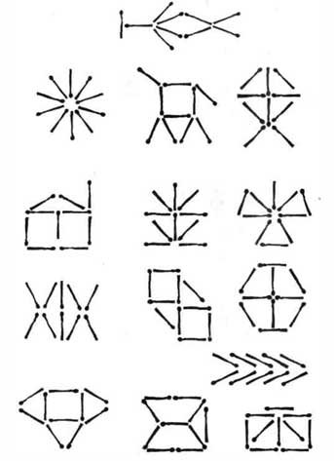
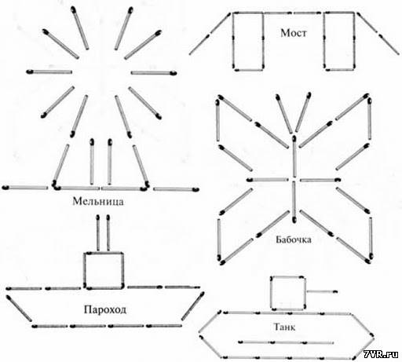
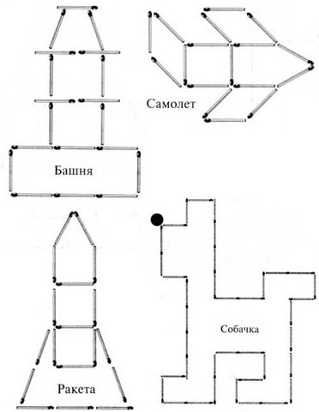
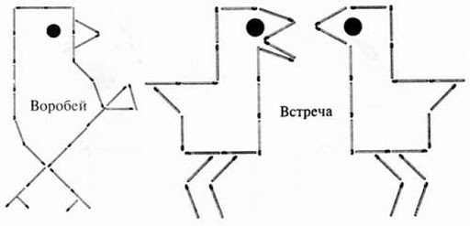
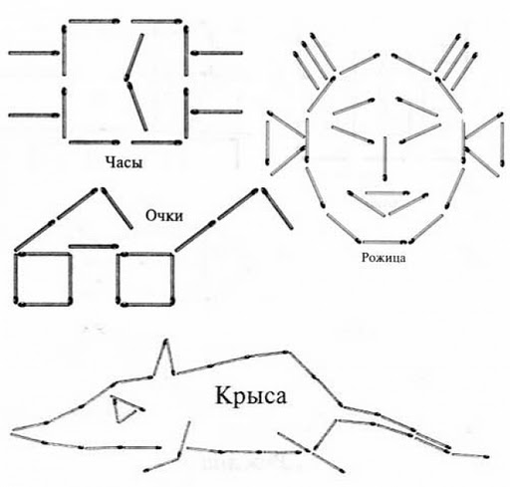

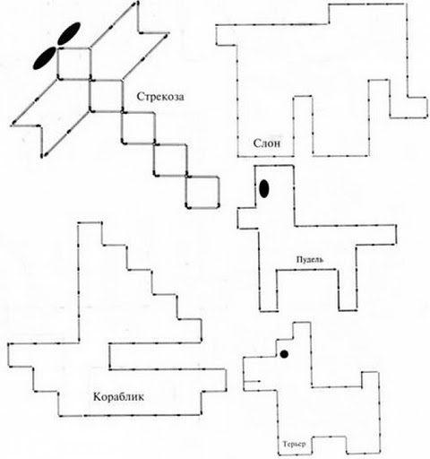

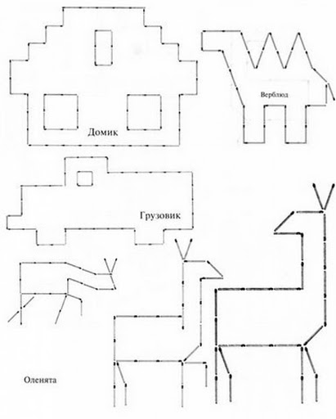

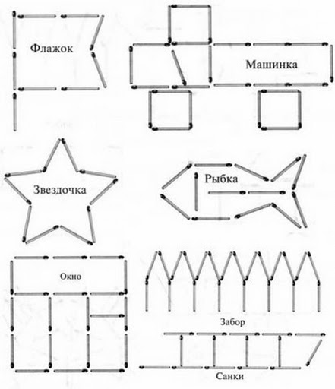

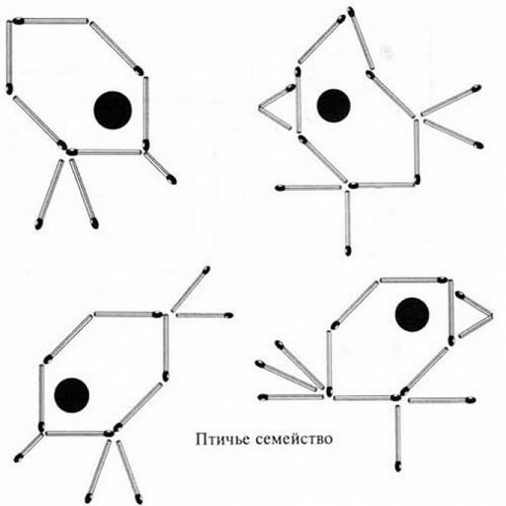

На рисунке изображены пять квадратов, составленных из шестнадцати спичек. Переставьте три спички так, чтобы получилось четыре одинаковых квадрата.
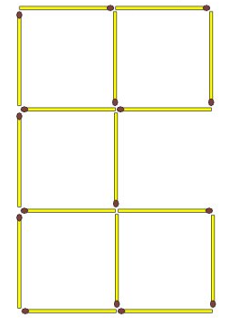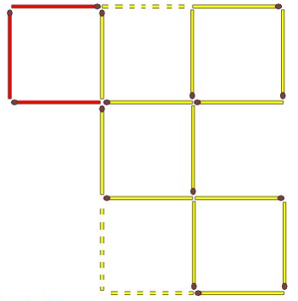

Переставьте четыре спички так, чтобы из ключа получилось три квадрата.
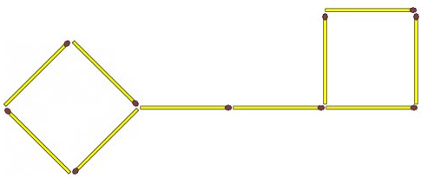
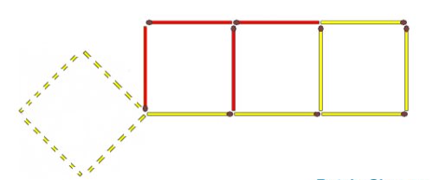
Уберите шесть спичек так, чтобы остались только два квадрата.
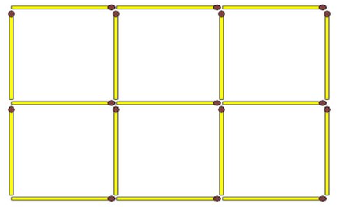
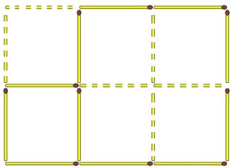

Из спичек сложен бокал, внутри которого лежит оливка. Переместите две спички так, чтобы оливка оказалась вне бокала. Можно менять положение бокала в пространстве, но его форма должна оставаться неизменной.
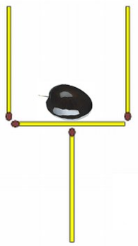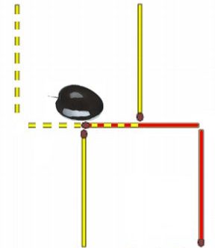
Переставьте шесть спичек так, чтобы из двух рюмок получился домик.
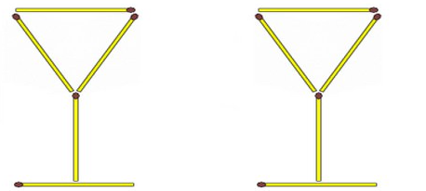
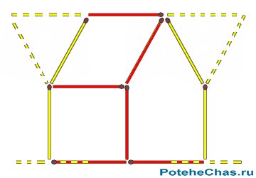

Из пятнадцати спичек сложены пять квадратов. Уберите три спички так, чтобы осталось три таких же квадрата.
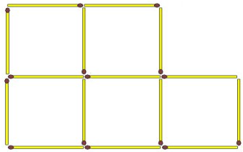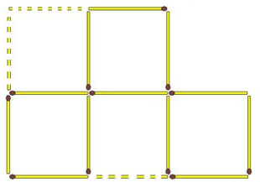
Перед Вами девять квадратов, образованных двадцатью четырьмя спичками. Уберите четыре спички так, чтобы осталось пять квадратов.
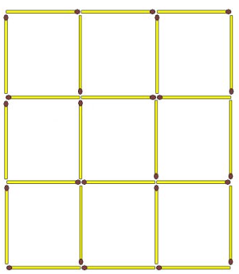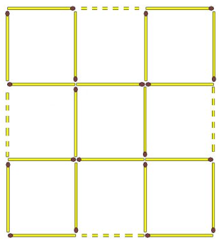

Переставьте три спички так, чтобы рыбка поплыла в другую сторону.
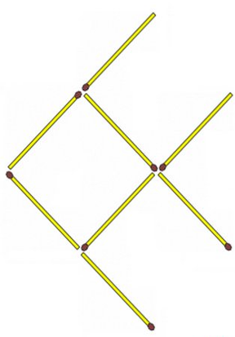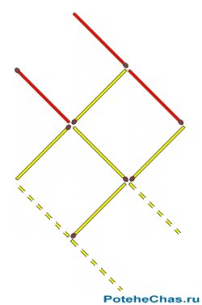

Из спичек составлен жук, ползущий в правую сторону. Переставьте три спички таким образом, чтобы жук пополз в противоположную сторону.
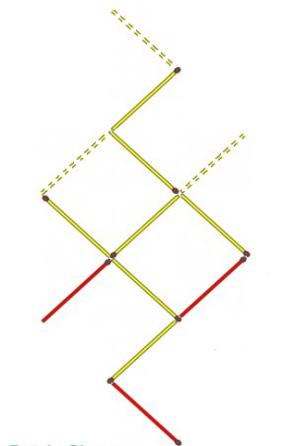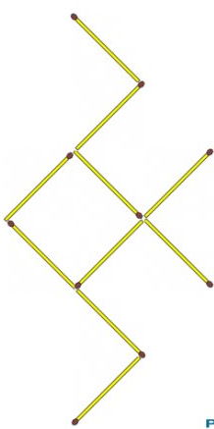

Переставьте три спички так, чтобы получилось три квадрата.

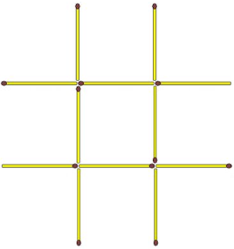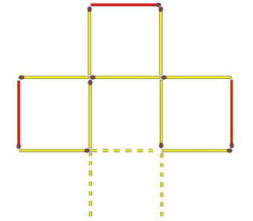

Из 16 спичек составлена ломаная линия в виде змейки. Переставьте 5 спичек так, чтобы из змейки получилось два квадрата различной величины.
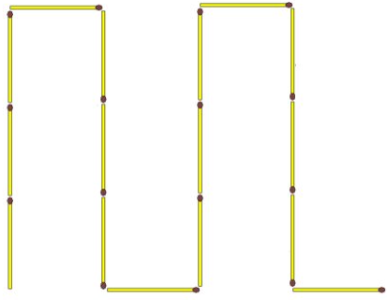
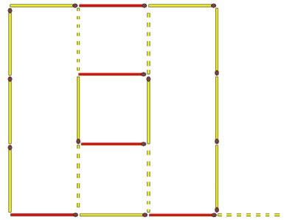

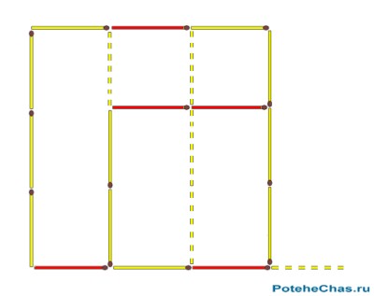

Переставьте две спички так, чтобы получилось пять одинаковых квадратов.
